Guide d’utilisation de aTodo

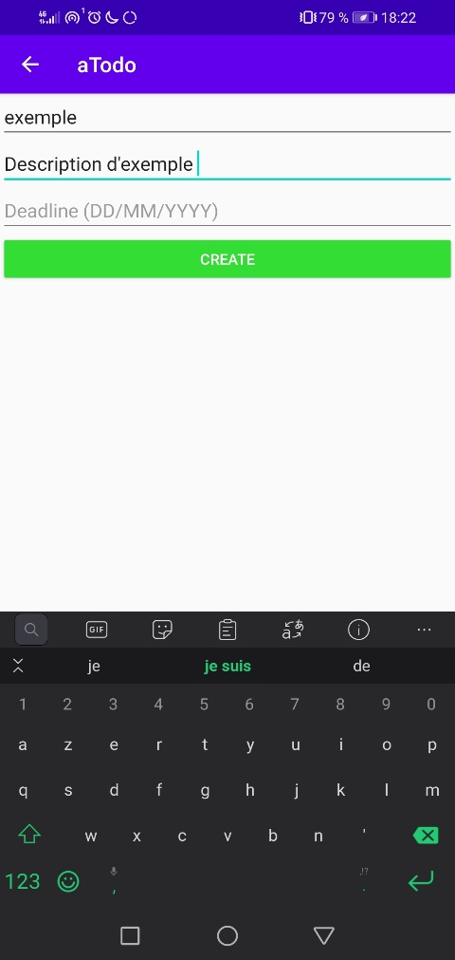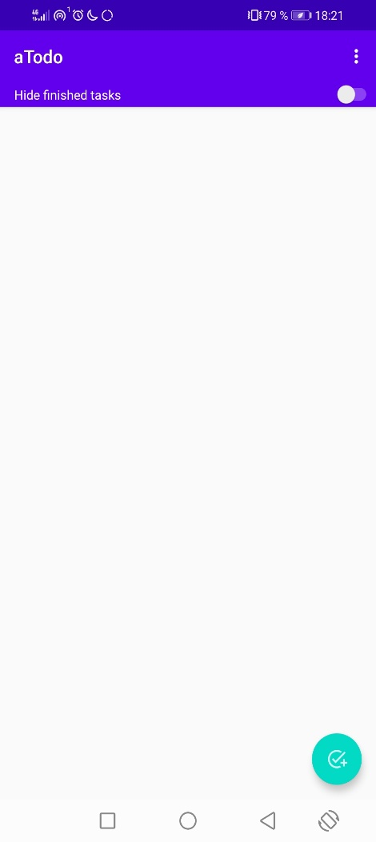Écran principal  
Sur cet écran vous pouvez Ajouter une   
tâche avec le bouton bleu ci-dessous   
ou accéder aux options avec 3 points   
au-dessus

Cet écran vous permet de créer une tâche en entrant un intitulé de tâche, une description et une date qui sera entrée de cette manière

Écran de création des tâches

s

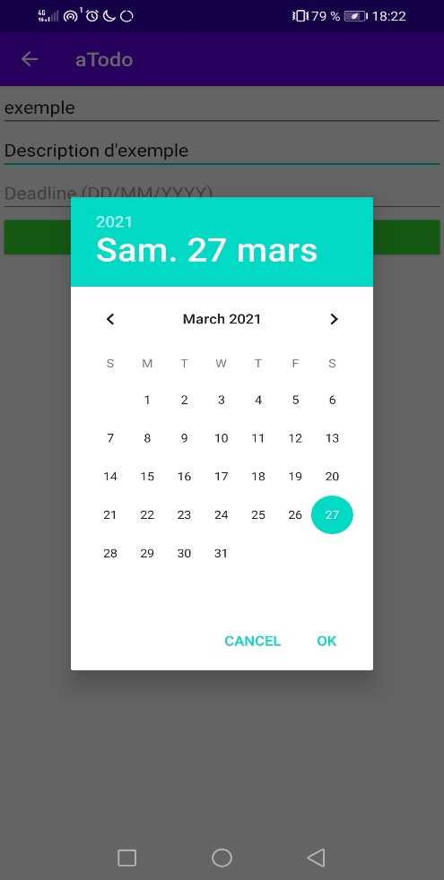

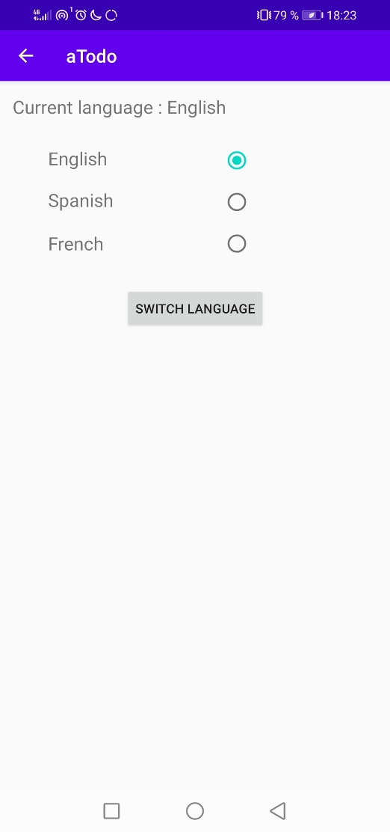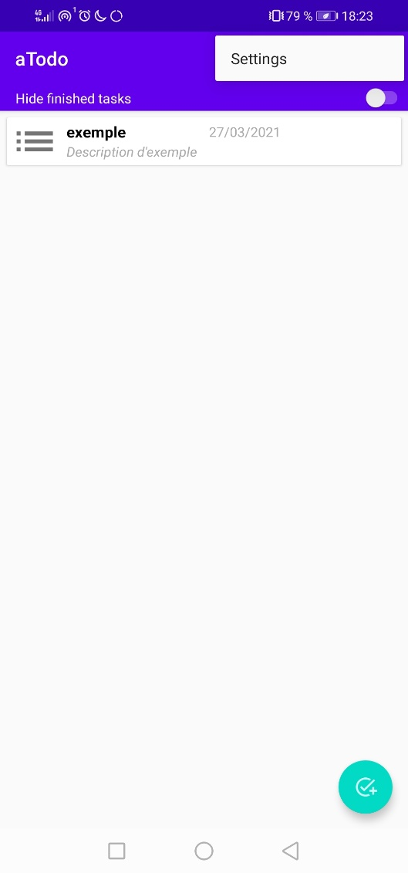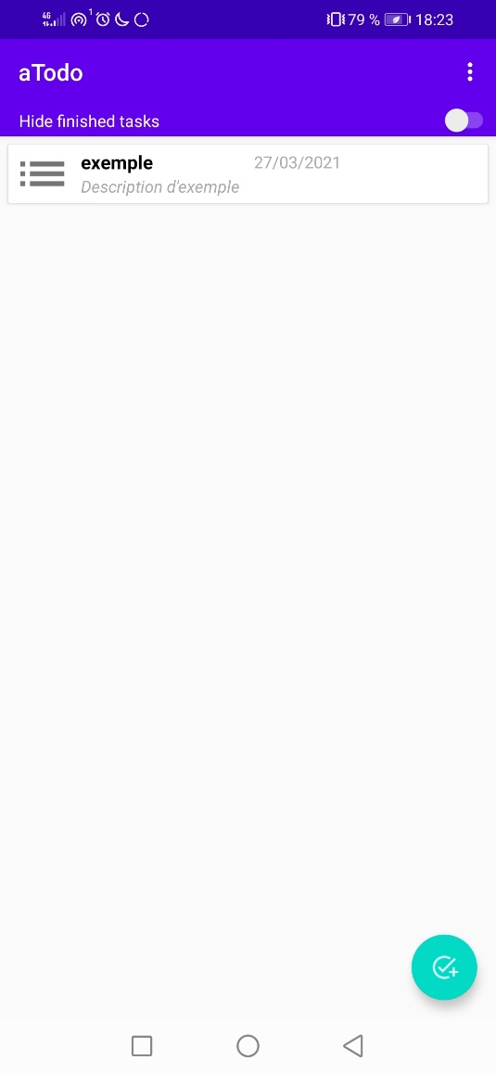Et voici votre tâche créée !

Par la suite vous pouvez appuyer sur la tache

pour l’éditer ou appuyer ou les 3 points pour

accéder au menu des options, comme montré

ci-contre.

Nous allons d’abord aller sur les options.

Vous accéderez alors à un écran de changement de langue.

Vous trouverez 3 options,

qui sont les 3 langues disponible

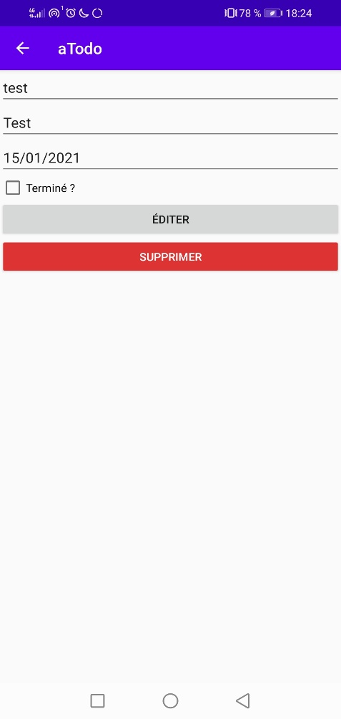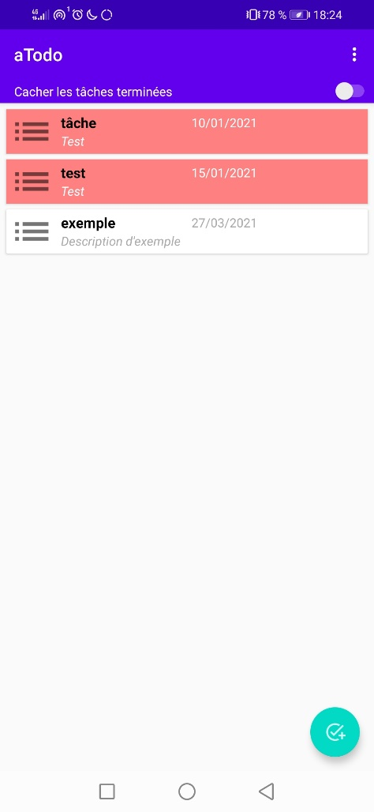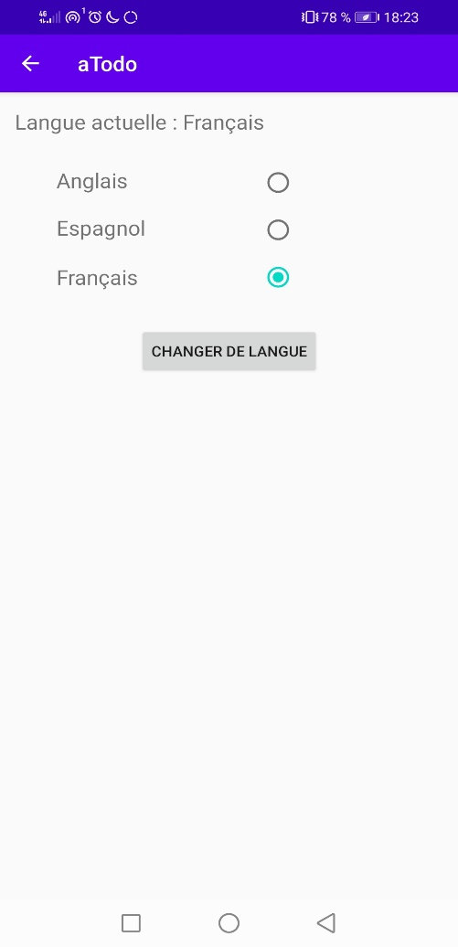Une fois la langue sélectionnée appuyez  
sur le bouton de confirmation.  
Bravo ! La langue a été changée !

Maintenant voyons comment éditer une tâche.  
Voici 3 tâches de test, celle créée précédemment et 2 nouvelles.  
Ces dernières sont, comme vous pouvez le remarquer d’une autre couleur.  
Le code couleur sera expliqué dans la page suivante.  
  
Revenons à l’édition de tâches, pour ce faire il faut que vous appuyiez sur la tâche voulue, ce qui vous enverra sur l’écran ci-dessous.

Une fois sur cet écran vous pourrez modifier intitulé, description et date  
Vous pouvez également marquer une tâche comme terminée.  
Si vous le faite vous obtiendrez une tâche grisée.

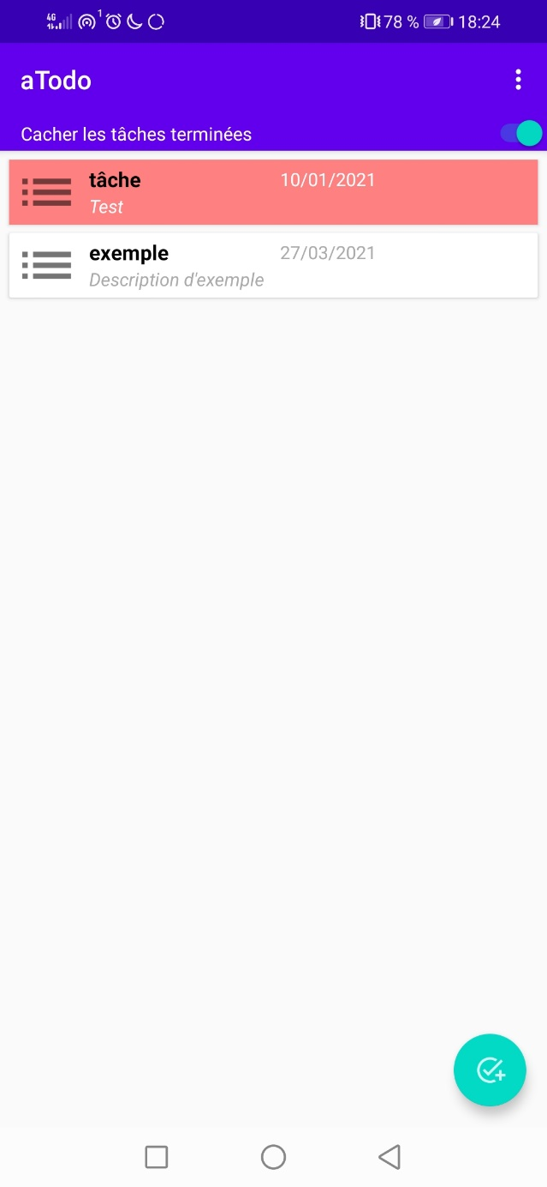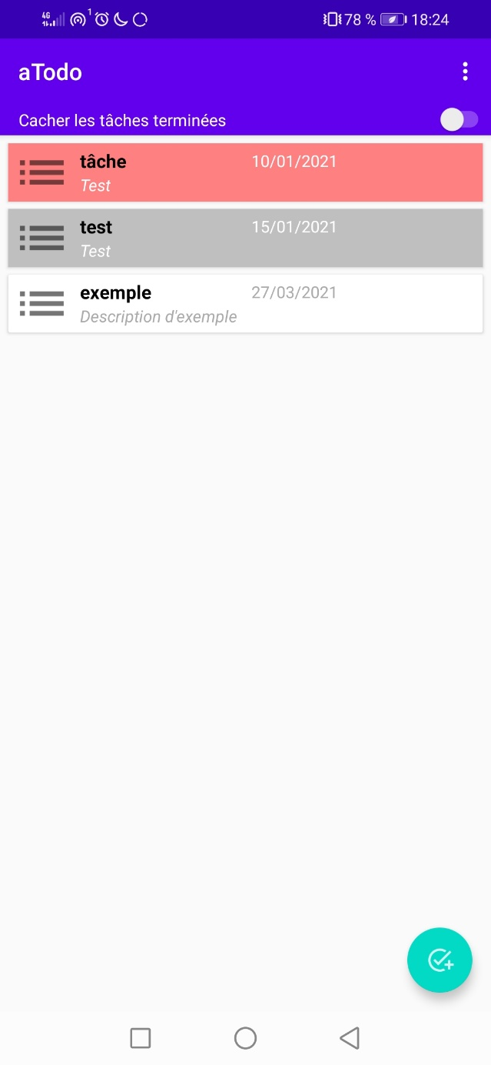Et voici les 3 couleurs possibles :

Vous pouvez également cacher les tâches terminées en appuyant sur « l’interrupteur » ci-contre.  
Appuyer sur cet interrupteur de nouveau les fera réapparaitre.

* Rouge : Tâche en retard
* Gris : Tâche faite
* Blanc : Tâche à faire